6.pielikums informatīvajam ziņojumam
“Par valsts budžeta izdevumu pārskatīšanas 2018., 2019. un 2020.gadam
rezultātiem un priekšlikumi par šo rezultātu izmantošanu likumprojekta
“Par vidēja termiņa budžeta 2018., 2019. un 2020.gadam” un likumprojekta
“Par valsts budžetu 2018.gadam” izstrādes procesā”
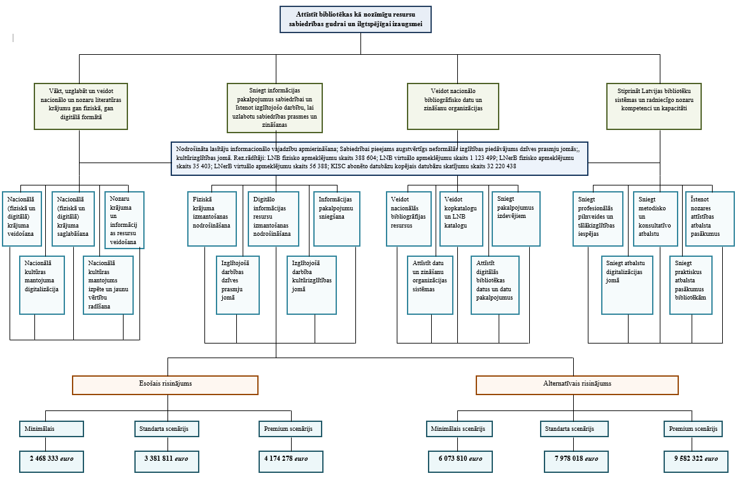
Ministre D.Reizniece-Ozola

